李文华

Email：[liwenhua@tedu.cn](mailto:liwenhua@tedu.cn)

QQ：1759496573

1.如何解决遇到困难？

(1)自己分析，动手解决 —— F12

(2)请兄弟姐妹一起分析解决

(3)请项目经理帮助解决

(4)给文华老师发邮件、QQ

TopSpeeder： 350次/分钟

2.课程体系 —— 大前端/全栈工程师

阶段1（10天-8）：数据库服务器 + Web服务器

阶段2（20天-5）：HTML + CSS + JS基础

阶段3（20天-9）：JS高级 + DOM + jQuery

阶段4（20天-7）：Bootstrap + H5高级 + Vue.js

阶段5（20天-9）：移动端

阶段6（10天-8）：高阶框架

3.Windows中的常用快捷键

Windows+E：打开文件管理器

Windows+D：显示/隐藏桌面

Alt+Tab：在多窗口间切换(向右)

Alt+Shift+Tab：在多窗口间切换(向左)

Windows+R：打开“运行”窗口，继续敲入cmd、mspaint、calc、notepad….

Alt+F4：关闭当前窗口

练习：纯键盘操作，删除C:\xampp\htdocs下所有的内容

4.常用的编程快捷键

Ctrl+Alt+↓：复制鼠标当前行内容

Alt+↑/↓：向上/下移动当前行内容

Ctrl+D：删除当前行

Ctrl+/：注释当前行

练习：熟练使用上述快捷键

5.五个月中的课程项目

**课上演示项目：学子商城**

PC版的前台：www.codeboy.com/index.html

PC版的后台：www.codeboy.com/admin/login.html

**每人的专有项目：自己选题、自己实现、自己部署**

Windows系统：个人计算机，不适合用作服务器

Mac系统：个人计算机，不适合用作服务器

Linux/Unix系统：服务器操作系统

Bill Gates - Microsoft： IBM - DOS - Windows

6.软件工程之：软件过程 —— 小重点

**软件定义期：**

(1)可行性研究阶段（项目经理） 技术、政策、资金、时间、人力、软硬件可行性

(2)需求分析阶段（需求分析师） 功能、性能、安全、可用性等方面的需求

**软件开发期：**

(3)概要设计阶段（架构师） 软硬件、网络、技术、功能模块、数据

(4)详细设计阶段（设计师） 模块进一步细分

(5)开发阶段（UI工程师+前端工程师+后台工程师）

(6)测试阶段（测试工程师）

**软件维护期：**

(7)部署实施阶段（运维工程师）

(8)维护阶段(运维/开发工程师)

7.练习：搭建自己的Web服务器

(1)服务器端：下载并安装一款Web服务器软件，如Apache Httpd，作用相当于商店里的售货员

网址：http://www.xampp.org/

(2)服务器端：启动Web服务器，保证80端口被打开，相当于售货员开始上班

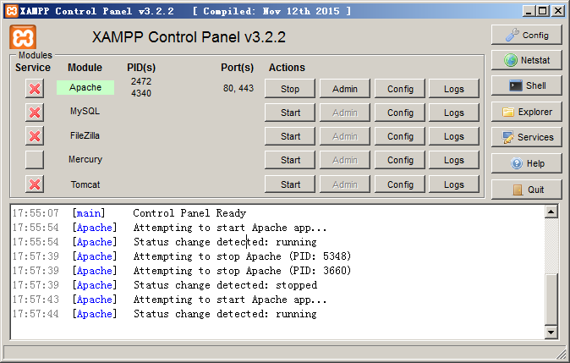

(3)服务器端：编写网页，保存在特定的可以被客户端访问到的目录下，c:/xampp/htdocs(相当于商店中的货柜)

===================================

(4)客户端：通过浏览器的地址栏访问服务器

http://172.163.0.212

|  |
| --- |
| 查看自己电脑的IP地址： 运行 => cmd => ipconfig |

练习：编写一个自己的网页，保存在Web服务器上，让同桌来访问